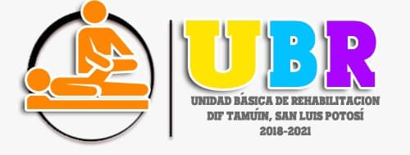

SISTEMA MUNICIPAL PARA EL DESARROLLO INTEGRAL DE LA FAMILIA TAMUIN, S.L.P.

Tamuin, S.L.P. XX de XXXX del 2021
Oficio núm. XXXX
Asunto: XXXXXX
XXXXXXXXXX
P R E S E N T E:

NO SE GENERA INFORMACION, DEBIDO A QUE ESTA UNIDAD SOLO ESTA TRABAJANDO CON SERVICIOS A PACIENTES CON ALGUNA DISCAPACIDAD, LOS PROGRAMAS LOS ESTABLECE EL DIF ESTATAL, PERO POR EL MOMENTO LA UNIDAD BASICA DE REHABILITACION DE TAMUIN, NO HA SIDO BENEFICIADA CON LOS PROGRAMAS.

A T E N T A M E N T E:

L.E MIRIAM CITLALI VILLEGAS PINEDA
RESPONSABLE DE LA UBR

C.C.P.ARCHIVO

